# UiPath Flowchart的介绍和使用

1. **Flowchart的介绍**

用于更复杂的业务逻辑. 与序列不同的是, 流程图提供了多个分支逻辑运算符, 可以使用流程图创建复杂的业务流程并以多种方式连接每个活动.

1. **在UiPath 使用Flowchart来实现猜数字小游戏**
2. 打开设计器，在设计库中新建一个Flowchart，并为Flowchart命名

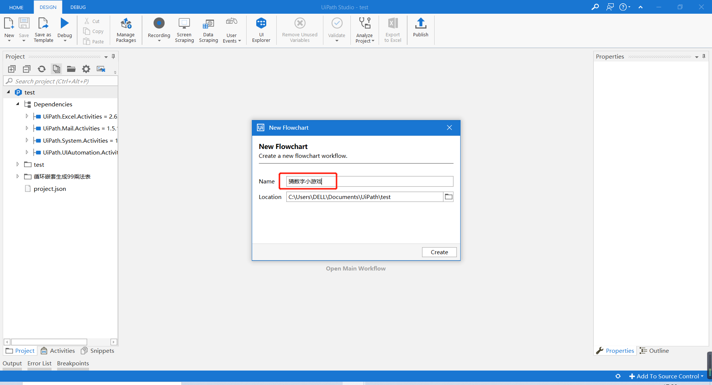

1. 在流程中添加一个Assign用来生成随机数及添加一个Input Dialog来输入猜的数字

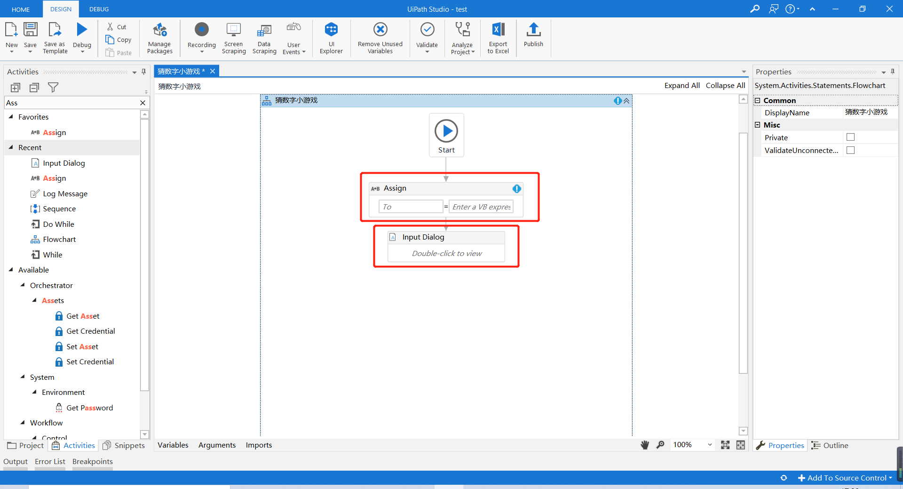

1. 在Assign中定义一个变量用来传递生成的随机数，及填写生成随机数的表达式

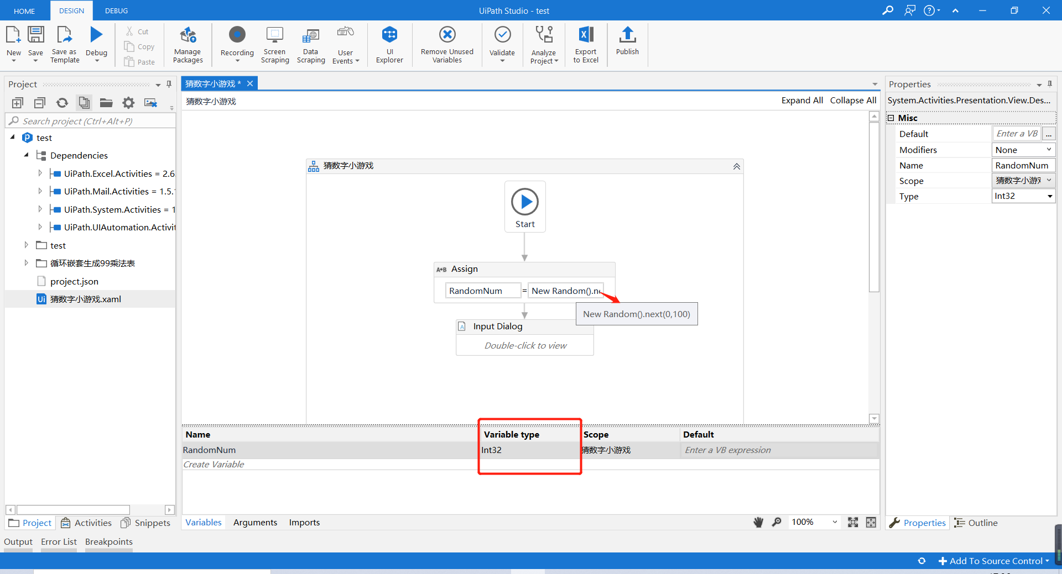

1. 设置Input Dialog标题、标签及定义一个变量用于传递输入的数字

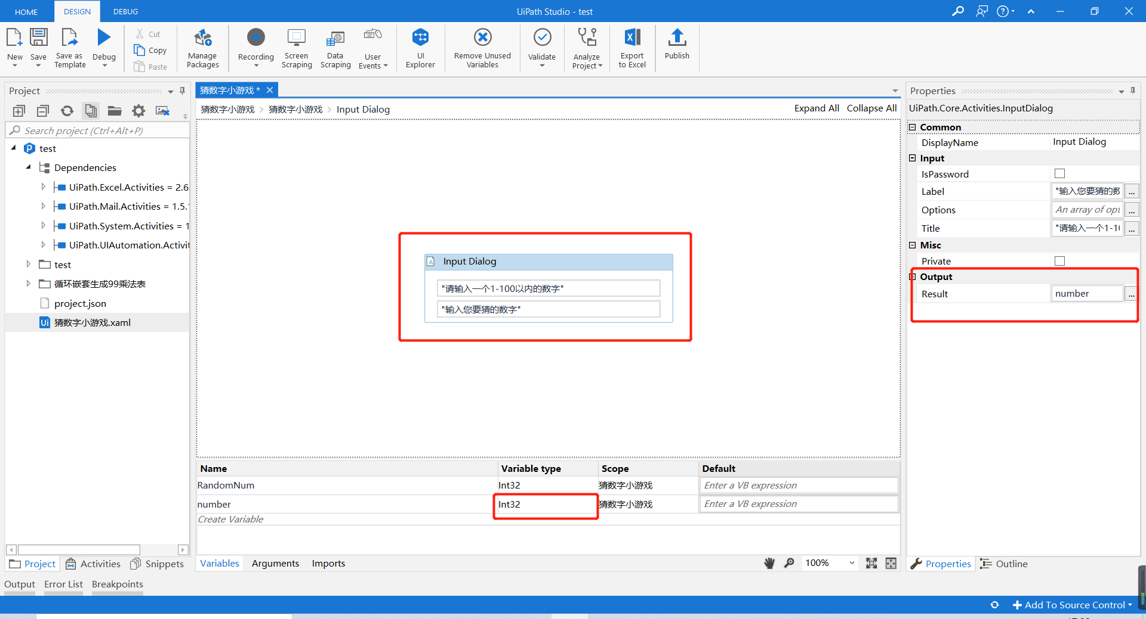

1. 添加一个Flow Decision用来判断输入的数字是否等于生成的随机数，在Flow Decision的Condition中填写判断表达式

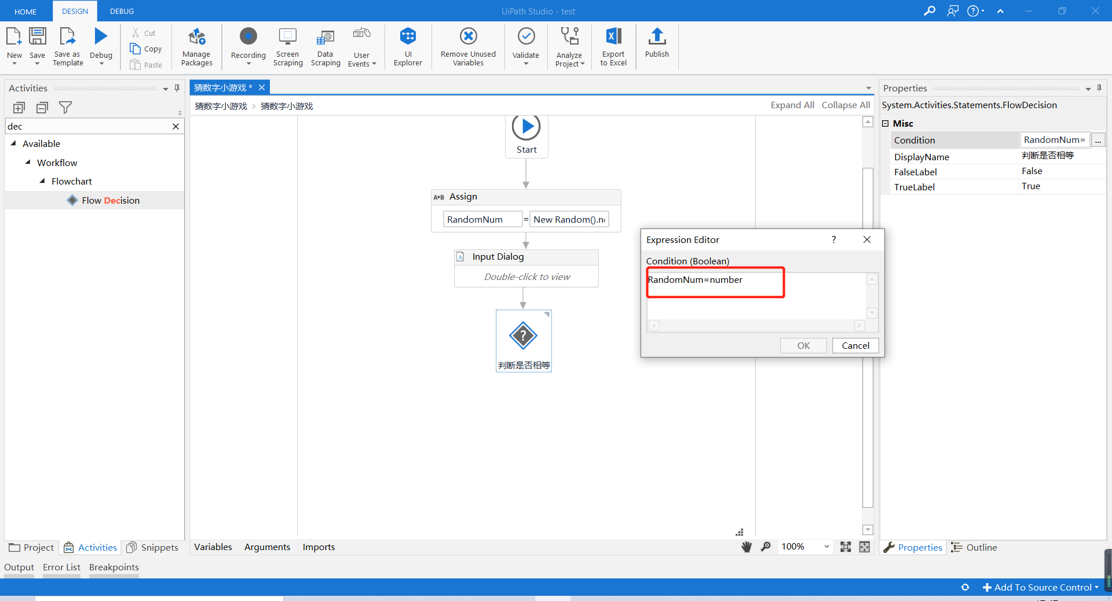

6.判断是否相等，添加一个Message Box提示及添加一个 Flow Decision用来判断输入的数字与随机数的大小

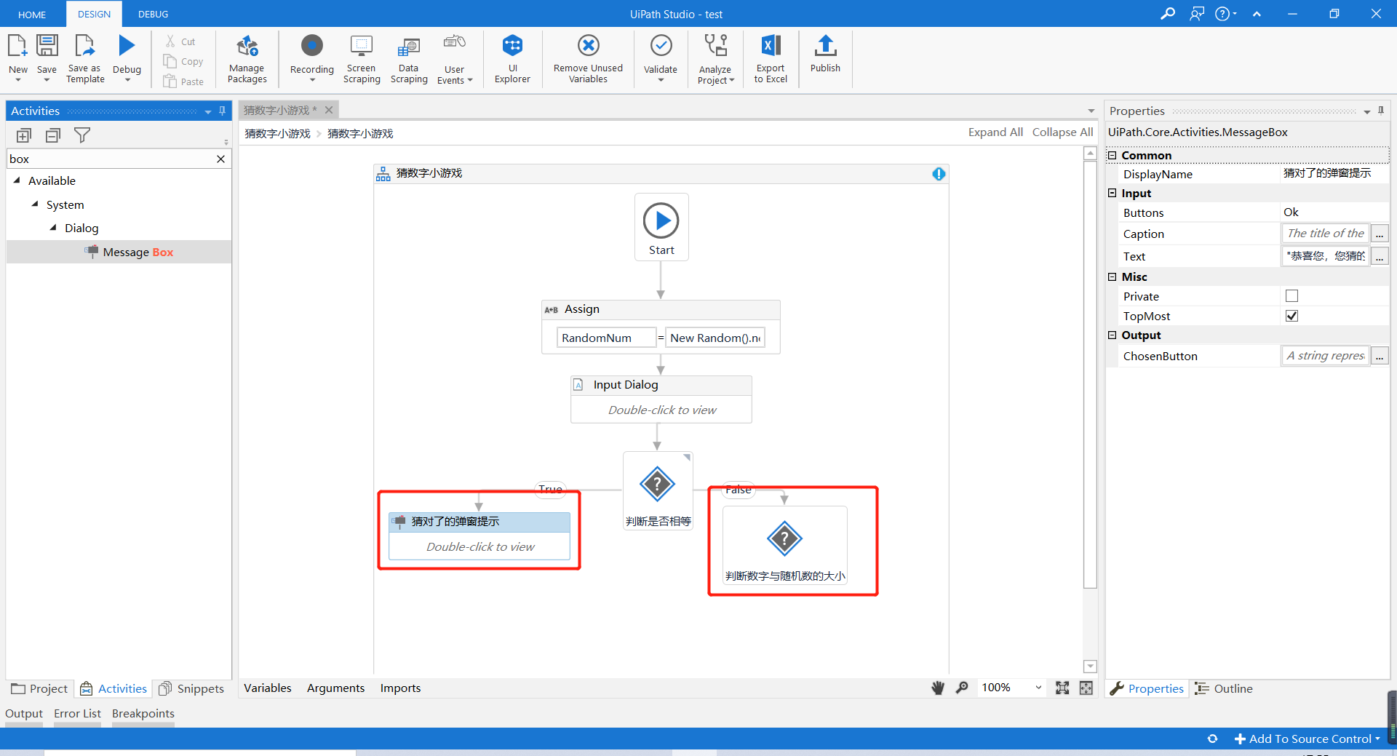

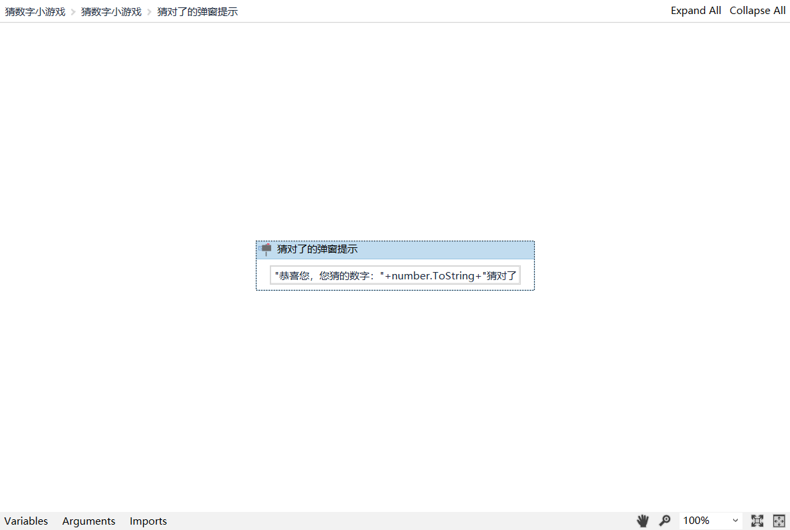

7.在“判断数字与随机数的大小”的Flow Decision的Condition中写入判断大小表达式

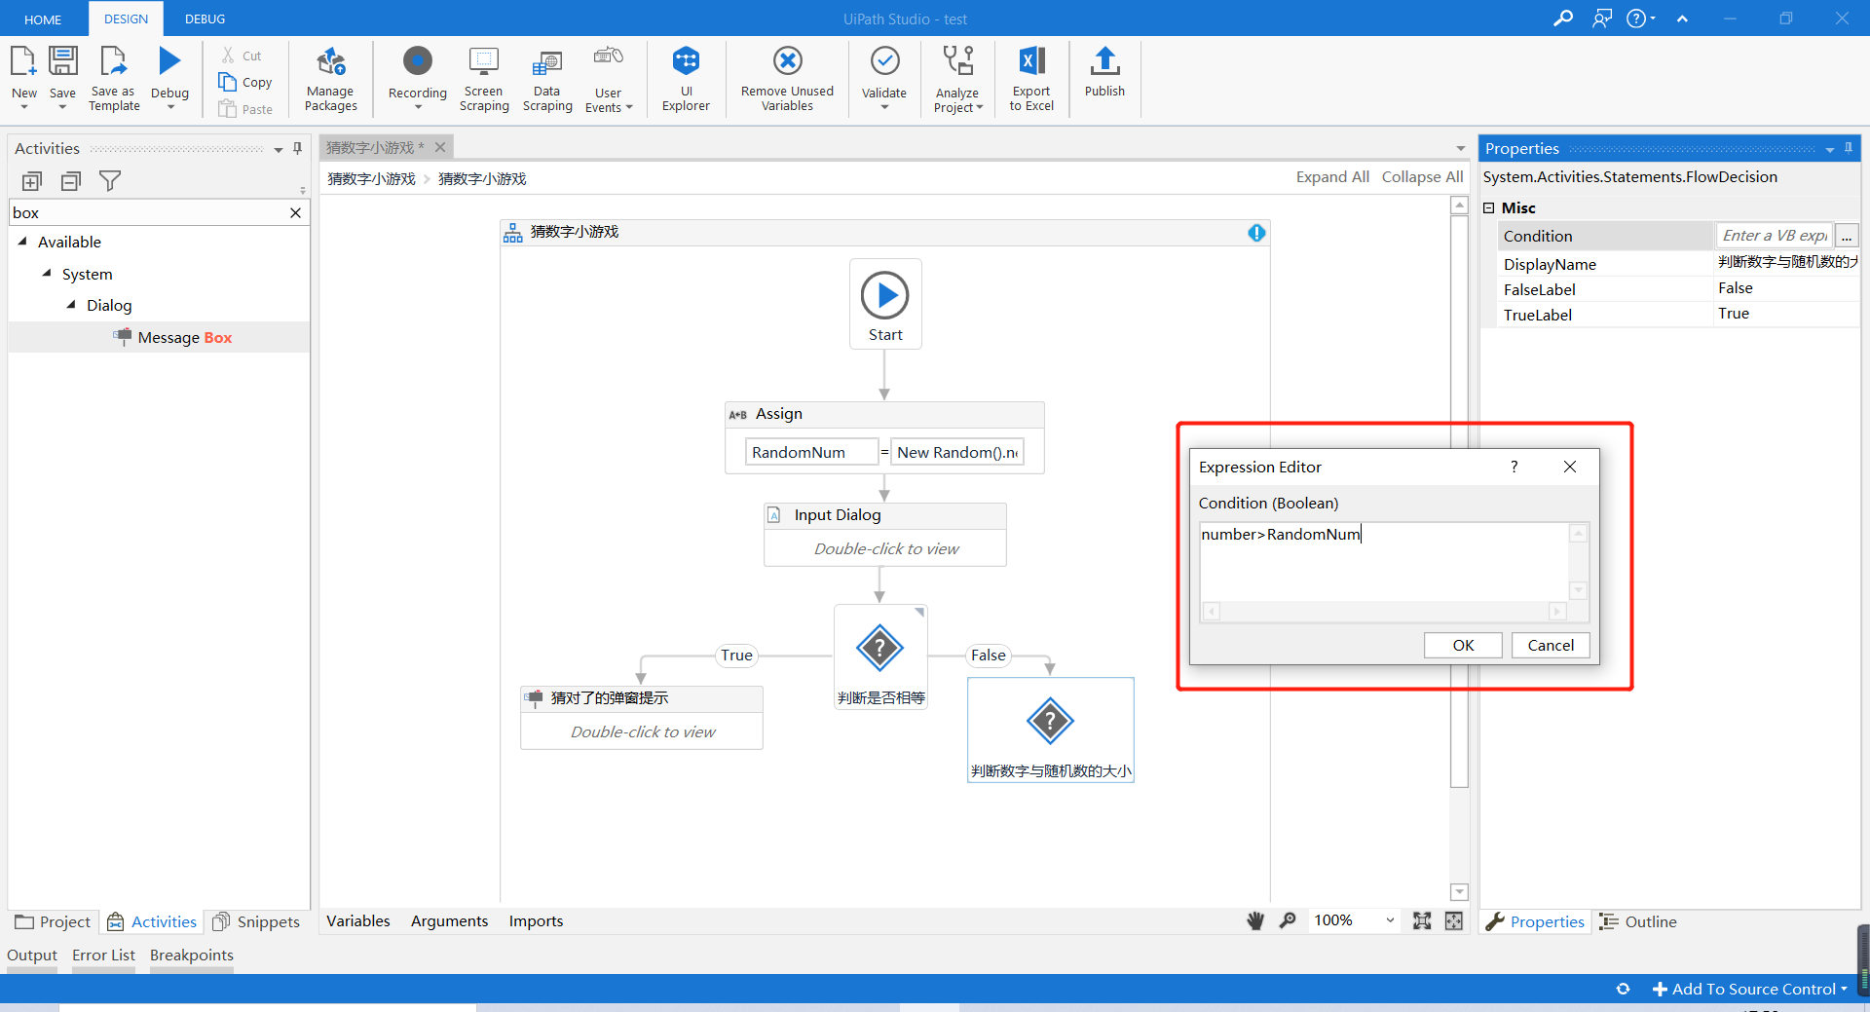

8.添加猜大了与猜小了的弹窗提示，并填写提示信息

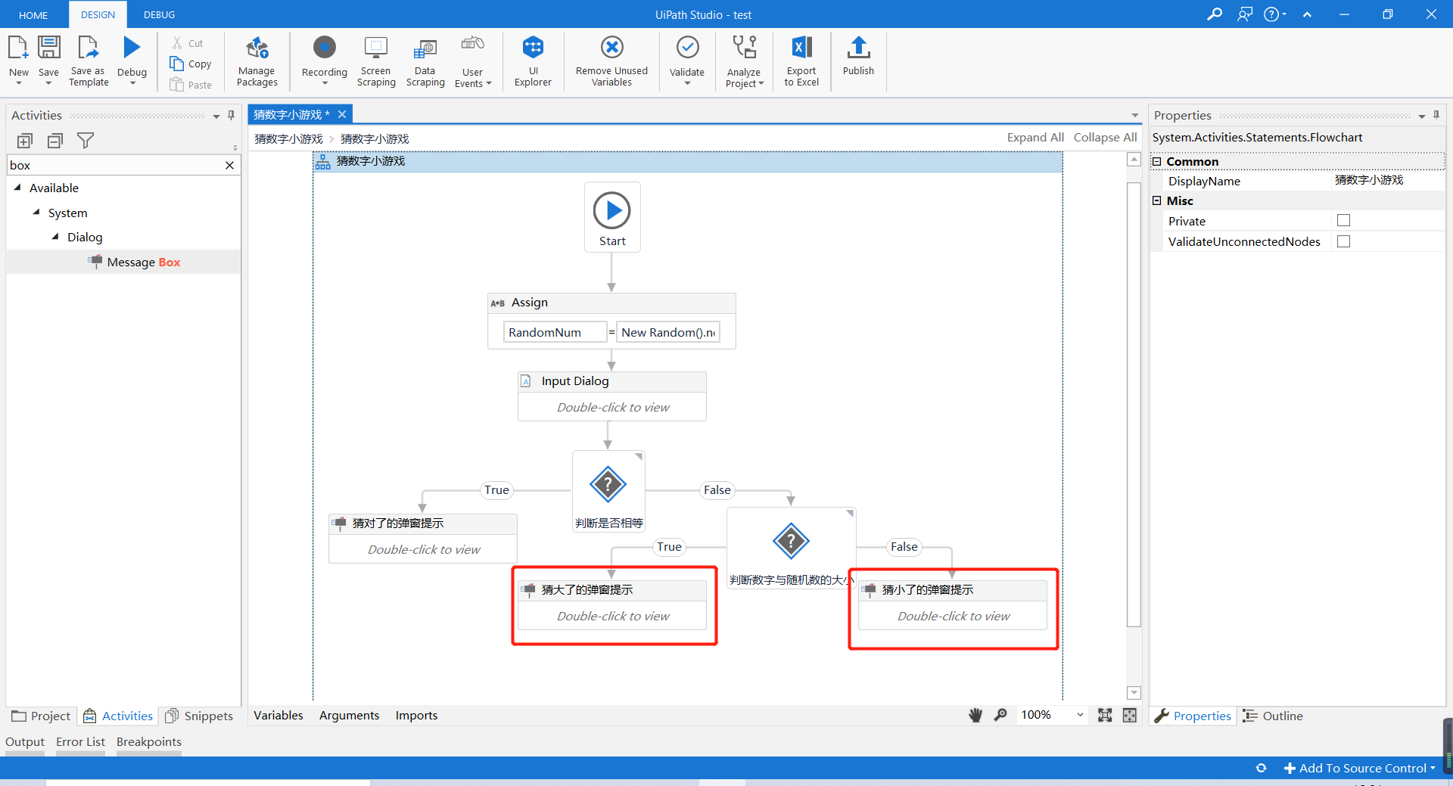

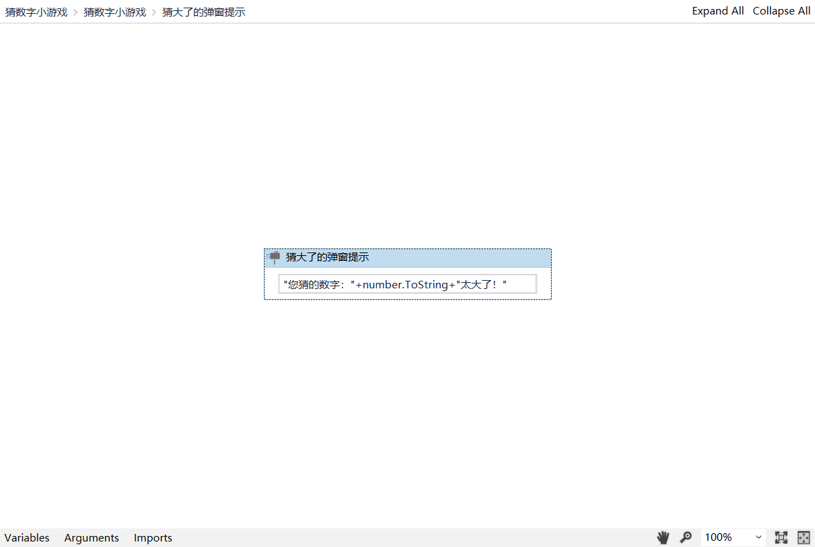

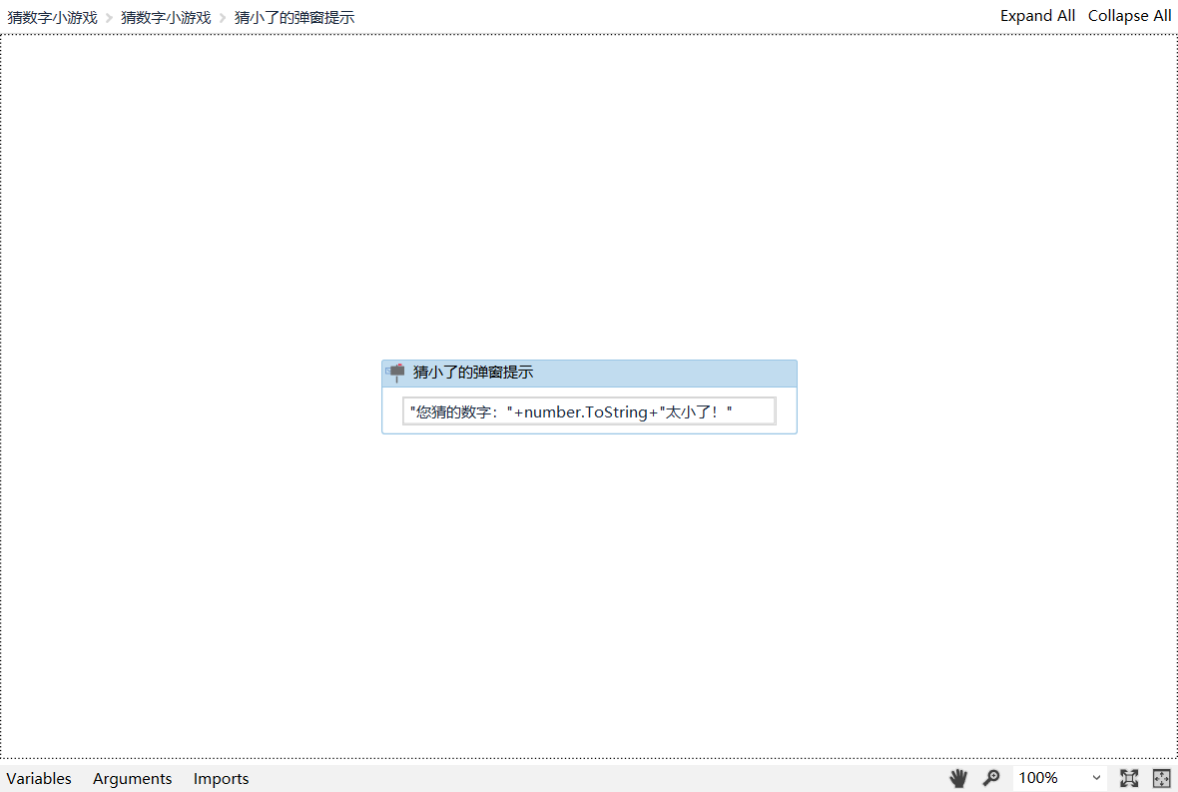

9.连接猜错的弹窗与输入弹窗的连线，猜错时继续输入，直到猜对为止

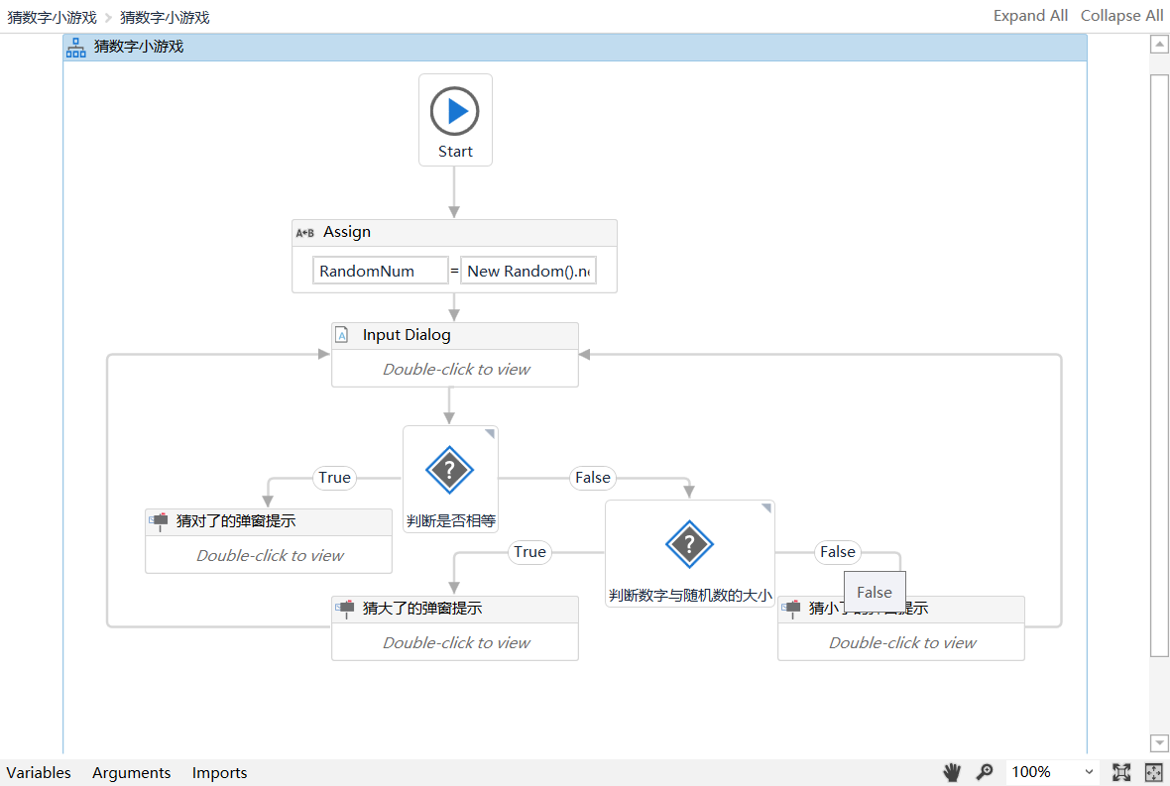

10.运行流程查看结果

